Cliente: | Loja: Atelier (Bairro Alto)
Responsável pelo processo: Miguel Sardinha

Descrição
Cliente pretende orçamento para as seguintes opções: - Aliança semelhante à referência 0206382, em ouro branco, com um diamante de 1.5mm, na medida 11 da aneleira. - Aliança em ouro branco na medida 11 da aneleira, sugestão da Fátima tendo em conta o pedido pela cliente. Algum modelo diferente das tradicionais mais criativo, mas com um diamante do tamanho referido. Os cliente têm o processo ORC A25CH/181 em curso com a aliança aceite na versão 1B que terá que ser revisto à data destes. Ambos os processos serão acompanhados pelo Atelier Bairro Alto.

Nota Breve do Atelier Leitão & Irmão
Por se tratar de pedras e materiais preciosos, no decorrer do trabalho de intervenção na peça, podem surgir imprevistos não contabilizados previamente em orçamento e pelos quais a Leitão & Irmão é alheia.
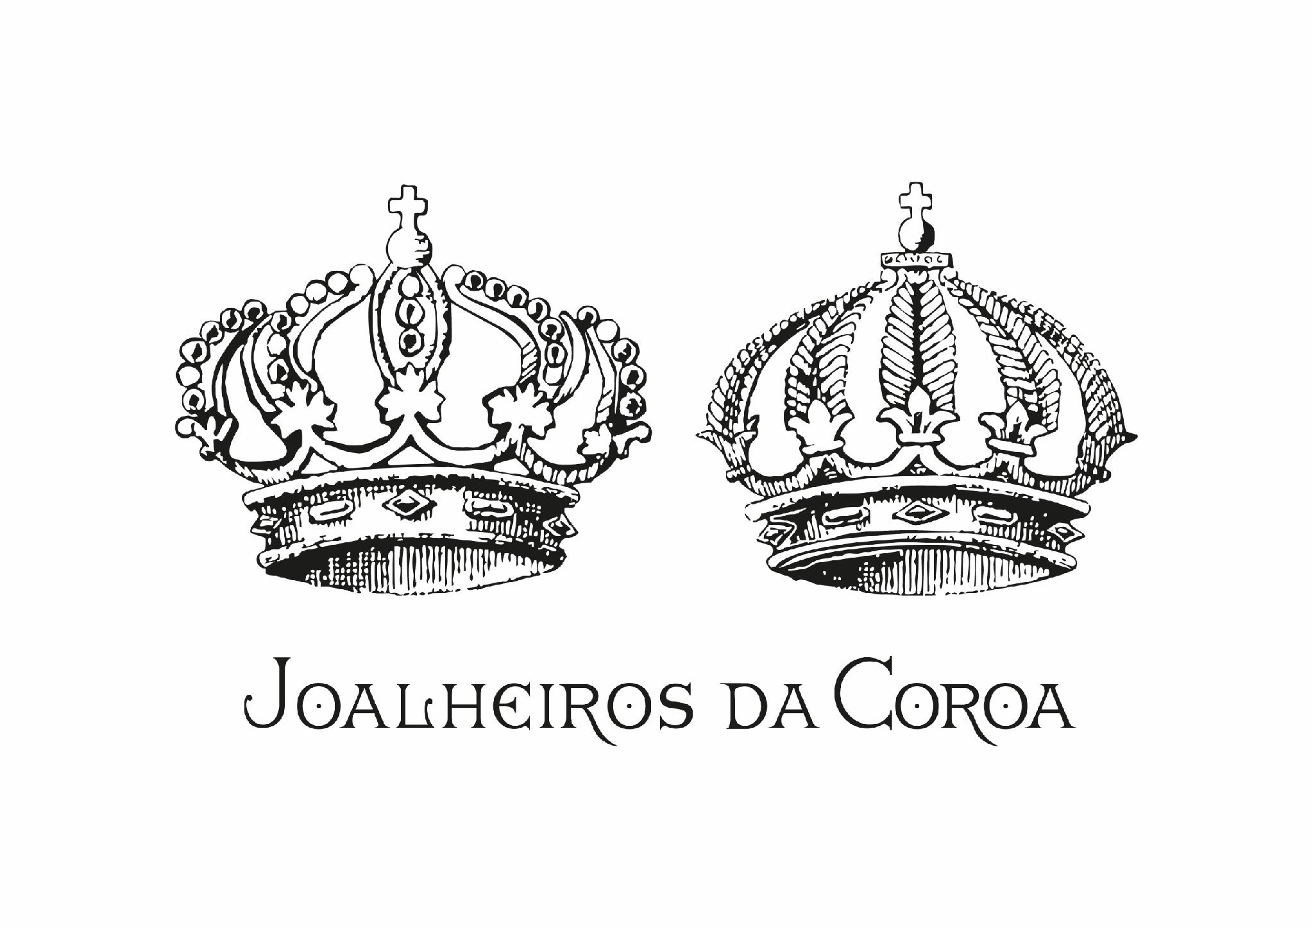
A Leitão & Irmão compromete-se a realizar as melhores práticas em joalharia com total transparência e profissionalismo ao longo do procedimento. Sempre que necessário entraremos em contacto com o cliente apresentando a solução indicada e específica a cada intervenção, tal como a reformulação do valor previamente orçamentado.

